Травмы в бытовой жизни

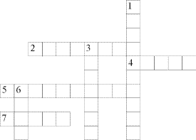
Вопросы
По горизонтали
2. Маленькая, неглубокая рана на теле, нанесенная чем-либо тонким и острым.
4. Как называется смещение костей в суставе.
5. Повреждение головного мозга, вызванное сильными и резкими колебаниями, толчками.
7. Рана от чего-либо режущего.
По вертикали
1. Вредное воздействие на организм ядовитых веществ.
3. Нарушение целости, повреждение кости.
6. Повреждение ткани тела огнем, чем-то горячим, едким, жгучим.

